Mouvements horizontaux

Jeu 1 : L’enfant identifie la direction horizontale des avions de couleur.

Jeu 2 : L’enfant déplace sa main dans la direction demandée par l’enseignant.

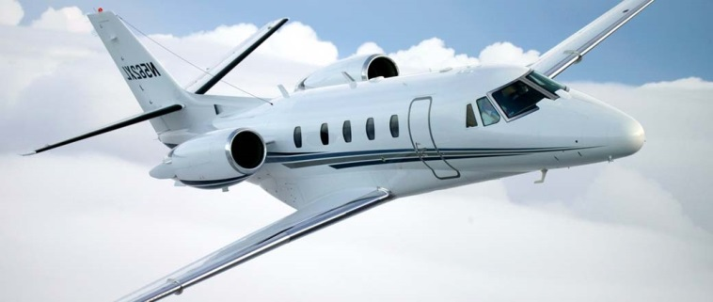

Jeu 3 : L’enfant lance un avion sur lequel sont dessiné des flèches dans la direction dessinée par l’enseignant-e.
